PARTIET SUNT FÖRNUFTS FÖRSLAG TILL
MÅL- OCH RESURSPLAN 2026–2028

Politisk kommentar
Vänersborgs kommun står inför stora utmaningar. Kommunens investeringsnivå innebär att låneskulden enligt nuvarande planering förväntas öka under planperioden. Samtidigt är investeringsbehoven omfattande och Partiet Sunt Förnuft bedömer att kommunens fokus under senare år i alltför stor utsträckning har präglats av administration, utredningar och projekt.
Partiet Sunt Förnuft anser att kommunens främsta uppgift är att säkerställa en väl fungerande skola, en trygg äldreomsorg, god infrastruktur och en levande landsbygd.
Vi vill se ett Vänersborg där hela kommunen utvecklas.
Brålanda, Frändefors, Vargön, Vänersnäs och Väne-Ryr ska ges samma möjligheter till utveckling som centralorten Vänersborg.
Vi prioriterar:
- Skola och utbildning
- Äldreomsorg
- Landsbygdsutveckling
- Infrastruktur
- Företagande
- Trygghet
Vi motsätter oss investeringar som saknar tydlig samhällsnytta och vill minska kommunens framtida lånebehov genom tydligare prioriteringar.
Partiet Sunt Förnuft vill särskilt:
- Utreda och successivt införa avgiftsfri skolskjuts för landsbygdens elever inom ramen för kommunens ekonomiska förutsättningar.
- Kommunen ska omgående intensifiera arbetet för ett tågstopp i Brålanda tillsammans med Trafikverket, Västra Götalandsregionen och Västtrafik.
- Påbörja planering för framtida tågstopp i Frändefors.
- Utveckla Sikhall som besöks- och rekreationsområde.
- Säkerställa framtiden för Hallevibadet.
- Prioritera vägunderhåll, trafiksäkerhet och belysning.
- Minska administration och konsultanvändning.
Vi anser att kommunen ska präglas av samma långsiktiga ekonomiska ansvarstagande som kännetecknar en välskött ekonomi.

- Finansiella mål
Partiet Sunt Förnuft ställer sig bakom principen om god ekonomisk hushållning och en långsiktigt hållbar kommunal ekonomi.
Kommunens ekonomi ska präglas av ansvarstagande, återhållsamhet och respekt för invånarnas skattemedel.
- Resultatmål
Kommunens resultat ska över tid uppgå till minst 2 procent av skatter och generella statsbidrag.
Ett stabilt överskott krävs för att:
- finansiera framtida investeringar,
- möta ökade pensionskostnader,
- stärka kommunens ekonomi,
- minska beroendet av upplåning.

- Självfinansiering av investeringar
Kommunens investeringar ska i huvudsak finansieras med egna medel.
Nya investeringar ska föregås av tydliga behovsanalyser, samhällsekonomiska bedömningar och långsiktiga driftskalkyler.
- Låneskuld
Partiet Sunt Förnuft accepterar inte en fortsatt ökning av kommunens låneskuld som finansieringsmodell för kommunens utveckling.
Målet är att investeringstakten successivt anpassas till kommunens ekonomiska bärkraft så att nyupplåningen minimeras och kommunens skuldnivå på sikt kan stabiliseras och därefter minska utan höjda skatter.
- Investeringsprincip
Varje investering ska kunna motiveras utifrån tydlig samhällsnytta.
Följande områden prioriteras:
- Skola och utbildning
- Äldreomsorg
- Trafiksäkerhet
- Vägunderhåll
- Kommunala fastigheter
- Landsbygdsutveckling

- Underhåll före nybyggnation
Partiet Sunt Förnuft anser att kommunen i första hand ska vårda och utveckla befintliga anläggningar och fastigheter innan nya kostsamma projekt initieras.
- Prestigeprojekt
Projekt som saknar tydlig nytta för kommuninvånarna eller som medför betydande upplåning ska omprövas innan beslut fattas.

- Kommunfullmäktiges beslut om driftbudget
Partiet Sunt Förnuft föreslår följande förändringar utöver kommunstyrelsens förslag till MRP 2026–2028.
- Barn- och utbildningsnämnden
+10 mnkr
Tillförs för:
- elevhälsa
- särskilt stöd
- studiero

- Socialnämnden
+10 mnkr
Tillförs för:
- äldreomsorg
- hemtjänst
- anhörigstöd
- minskad vakanshållning

- Samhällsbyggnadsnämnden
+5 mnkr
Tillförs för:
- vägunderhåll
- gatubelysning
- trafiksäkerhetsåtgärder

- Kommunstyrelsen
-25 mnkr
Genom effektiviseringar inom:
- administration
- konsultanvändning
- projektorganisation

Kommunstyrelsen ges i uppdrag att genomföra effektiviseringar motsvarande 25 mnkr.

- Resultat
Jämfört med kommunstyrelsens förslag innebär Partiet Sunt Förnufts ändringsyrkande omfördelningar inom befintlig ram.
- Driftsbudget per nämnd | - KSO 2026 | - PSF 2026 | - Diff
- Barn- och utbildningsnämnden | 1 027 109 | 1 037 109 | +10 000
- Byggnadsnämnden | 19 873 | 19 873 | 0
- Kommunfullmäktige | 2 669 | 2 669 | 0
- Kommunstyrelsen | 516 031 | 491 031 | - 25 000
- Kultur- och fritidsnämnden | 152 490 | 152 490 | 0
- Miljö- och hälsoskyddsnämnden | 11 828 | 11 828 | 0
- Revisionen | 1 934 | 1 934 | 0
- Samhällsbyggnadsnämnden | 115 661 | 120 661 | +5 000
- Socialnämnden | 1 226 050 | 1 236 050 | +10 000
- Valnämnden | 3 563 | 3 563 | 0
- Överförmyndarnämnden | 6 028 | 6 028 | 0
Resultatet påverkas inte jämfört med kommunstyrelsens förslag då samtliga förstärkningar finansieras genom omprioriteringar inom befintlig budgetram. Driftbudgetens grundnivåer utgår från kommunfullmäktiges fastställda MRP 2026–2028.

- Investeringar under planperioden 2026–2028
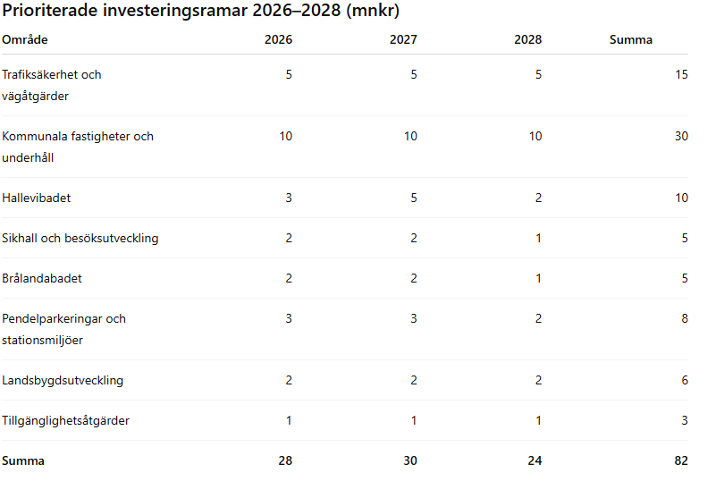

Investeringsramarna utgör prioriterade investeringar inom kommunens befintliga investeringsbudget och förutsätter inte utökad upplåning.
Slutliga investeringsbeslut fattas av kommunfullmäktige efter sedvanlig beredning.

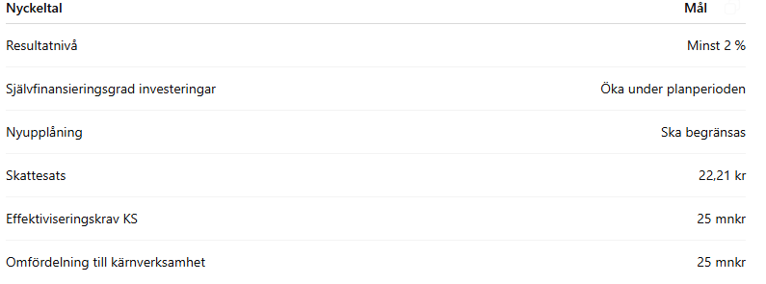

Prioriteras
- Brålanda
- Tågstopp i Brålanda
- Utveckling av Sikhall
- GC-väg till elljusspåret
- Planering för nytt särskilt boende (SÄBO)
- Utveckling av Brålandabadet

- Vargön
- Upprustning och långsiktig säkring av Hallevibadet.
- Pendelparkering vid stationen
- Centrumutveckling
- Frändefors
- Dalboskolan
- Trafiksäkerhetsåtgärder
- Planering för framtida tågstopp

- Vänersnäs
- Verka för utbyggd fiberinfrastruktur i samverkan med marknadsaktörer.
- Vägåtgärder
- Friluftsliv
- Väne-Ryr
- Verka för utbyggd fiberinfrastruktur i samverkan med marknadsaktörer.
- Vägbelysning
- Trafiksäkerhet

- Vänersborg
- Trafiksäkerhetsåtgärder
- Underhåll av kommunala fastigheter
- Trygghetsåtgärder i centrum
- Förbättrad tillgänglighet i offentliga miljöer

- VA-investeringar
Partiet Sunt Förnuft vill ompröva delar av planerade VA-utbyggnader på landsbygden.
Kommunen ska inte verka för kommunal anslutning där fungerande enskilda avloppslösningar uppfyller miljölagstiftningens krav.
Kommunen ska istället:
- stödja förbättring av befintliga anläggningar,
- prioritera områden med verkliga miljöproblem,
- minska investeringsbehovet och därmed kommunens framtida låneskuld.

- Kommunfullmäktiges beslut
Partiet Sunt Förnuft föreslår att kommunfullmäktige beslutar:
- Att fastställa utdebiteringen för 2026 till 22,21 kronor per skattekrona.
- Att fastställa vision och övergripande inriktningsmål enligt kommunstyrelsens förslag samt finansiella mål enligt Partiet Sunt Förnufts förslag.
- Att fastställa nämndernas tillskott av skattemedel enligt Partiet Sunt Förnufts ändringsförslag.
- Att prioritera investeringar inom:
- skola
- äldreomsorg
- trafiksäkerhet
- landsbygdsutveckling
- Kommunala fastigheter
- Uppdra åt kommunstyrelsen att aktivt driva och samordna genomförandet av:
- tågstopp Brålanda
- avyttring av fastigheter som inte längre används för kommunal verksamhet eller bedöms vara strategiskt nödvändiga.
- utveckling av Sikhall
- upprustning och långsiktig säkring av Hallevibadet
- planering för framtida tågstopp i Frändefors
- Att uppdra åt kommunstyrelsen att ompröva planerade VA-utbyggnader på landsbygden där fungerande enskilda avloppslösningar redan finns.

- Sammanfattning
Partiet Sunt Förnufts Mål- och Resursplan 2026–2028 bygger på fyra grundprinciper:
- Kärnverksamheten först.
- Hela kommunen ska leva.
- Underhåll före prestige.
- God ekonomisk hushållning.
Genom att prioritera skola, äldreomsorg, trygghet, infrastruktur och landsbygdsutveckling samtidigt som kommunens skuldsättning begränsas skapar vi en långsiktigt hållbar utveckling för hela Vänersborgs kommun.

PARTIET SUNT FÖRNUFT
Hela kommunen ska leva
Trygghet • Ansvar • Sunt Förnuft



